

Основы электротехники

Отчёт по лабораторной работе №2

" Исследование переходных процессов в электрических цепях "

Группа: P3333

Вариант: 78

Выполнил: Анисимов Максим Дмитриевич

Дата сдачи отчёта: 01.10.2024

Дата защиты: 02.10.2024

Контрольный срок защиты: 09.10.2024

Количество баллов:

СПб – 2024

Оглавление

**Цель работы** 3

**Часть 1** 3

**Схема исследуемой цепи 1.1** 3

**Расчётные формулы и расчёты 1.1** 3

**График переходных процессов 1.1** 4

**Заполненные таблицы 4.2** 4

**Схема исследуемой цепи 1.2** 4

**Расчётные формулы и расчёты 1.2** 4

**Графики переходных процессов 1.2** 5

**Заполненные таблицы 4.3** 5

**Выводы по работе** 5

**Часть 2** 6

**Схема исследуемой цепи 2.1** 6

**Расчётные формулы и расчёты** 6

**График переходных процессов** 7

**Заполненные таблицы 4.4** 7

**Схема исследуемой цепи 2.2** 7

**Расчётные формулы и расчёты** 7

**Графики переходных процессов** 8

**Заполненная таблица 4.5** 8

## **Цель работы**

Исследование переходных процессов в электрических цепях первого и второго порядков с источником постоянного и переменного напряжения.

## **Часть 1**

### **Схема исследуемой цепи 1.1**

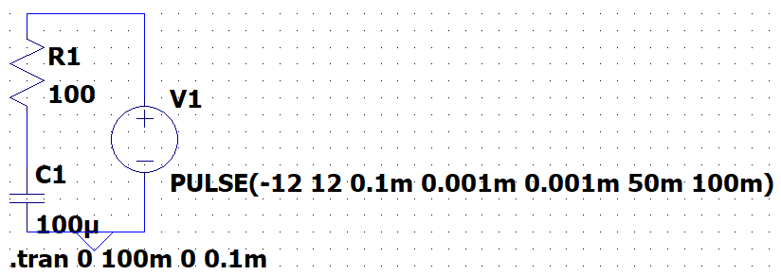

### **Расчётные формулы и расчёты 1.1**

Постоянная времени τ в RC-цепи рассчитывается по формуле:

Расчётные значения тока I(0+) и напряжения на конденсаторе UC(0+) в момент коммутации, а также установившиеся значения I(∞) и UC(∞) для цепи RC рассчитываются по следующим формулам:

Значение времени переходного процесса t0.5 определяется как время, за которое ток достигает половины своего установившегося значения. Постоянная времени τ определяется как:

### **График переходных процессов 1.1**

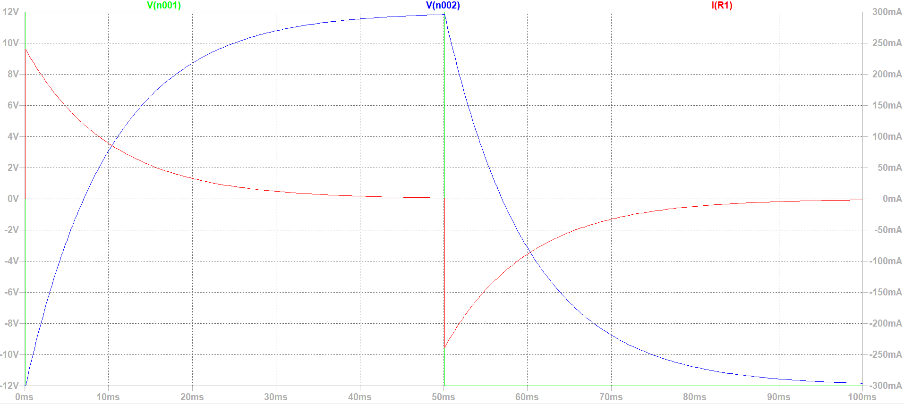

### **Заполненные таблицы 4.2**

|  |  |  |  |  |  |  |  |
| --- | --- | --- | --- | --- | --- | --- | --- |
| R, [Ом] | C, [мкФ] | Тип данных | I(0+), [мА] | I(∞), [мА] | UC(0+), [В] | UC(∞), [В] | τ, [мкс] |
| 100 | 100 | эксп. | 240 | 1.6 | 12 | 11.84 | 10090 |
| расч. | 240 | 0 | -12 | 12 | 10000 |

### **Схема исследуемой цепи 1.2**

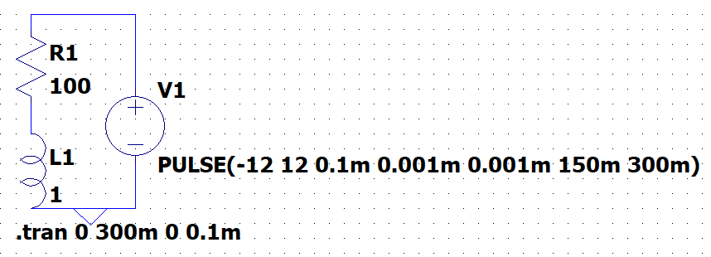

### **Расчётные формулы и расчёты 1.2**

Постоянная времени τ в RL-цепи рассчитывается по формуле:

Расчётные значения тока I(0+) и напряжения на конденсаторе UL(0+) в момент коммутации, а также установившиеся значения I(∞) и UL(∞) для цепи RC рассчитываются по следующим формулам:

Значение времени переходного процесса t0.5 определяется как время, за которое ток достигает половины своего установившегося значения. Постоянная времени τ определяется как:

### **Графики переходных процессов 1.2**

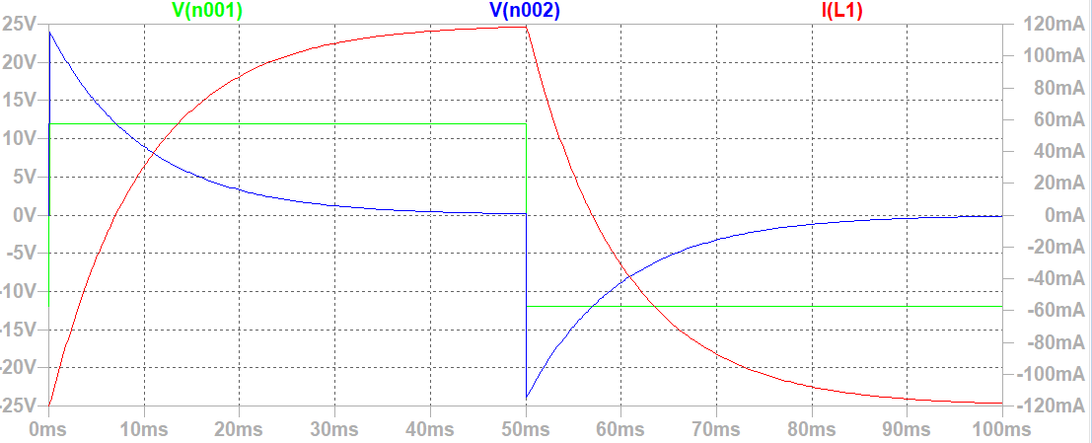

### **Заполненные таблицы 4.3**

|  |  |  |  |  |  |  |  |  |
| --- | --- | --- | --- | --- | --- | --- | --- | --- |
| R, [Ом] | L, [мГн] | Rk, [Ом] | Тип данных | I(0+), [мА] | I(∞), [мА] | UL(0+), [В] | UL(∞), [В] | τ, [мкс] |
| 100 | 1000 | 0 | эксп. | -120 | 120 | 24 | -0.004 | 1012 |
| расч. | -120 | 120 | 24 | 0.0012 | 1000 |

### **Выводы по работе**

В случае RC-цепи во время коммутации ток скачкообразно увеличивается до значения, определяемого сопротивлением цепи и разностью потенциалов источника и начального напряжения на ёмкости, а затем уменьшается до нуля в конце переходного процесса. Экспериментальные значения имеют небольшую погрешность в значениях силы тока и напряжения в установившихся режимах, а также в значении постоянной времени

В случае RL-цепи чем больше при данном токе запас энергии, т.е. чем больше L, и чем медленнее она преобразуется, т.е. чем меньше R, тем длительнее переходный процесс в цепи. Экспериментальные и расчётные значения почти совпадают, за исключением небольшой погрешности в напряжении в установившимся значении и времени переходного процесса

## **Часть 2**

### **Схема исследуемой цепи 2.1**

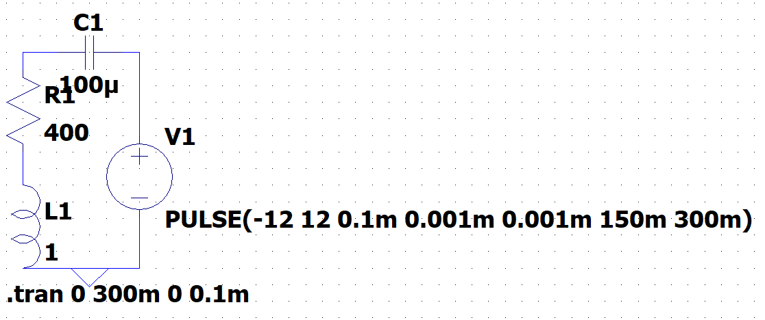

### **Расчётные формулы и расчёты**

Сопротивление резистора, при котором выполняется условие

*В*

### **График переходных процессов**

|  |  |  |  |  |  |  |  |  |  |  |
| --- | --- | --- | --- | --- | --- | --- | --- | --- | --- | --- |
| Параметры элементов цепи | | | Uc(0+) | | Ul(0+) | | I(0+) | | tp | |
| R [Om] | L [мГн] | С [мкФ] | расч [B] | эксп [B] | Расч [B] | Эксп [B] | Расч [A] | Эксп [A] | Расч [мкс] | Эксп [мкс] |
| 400 | 1000 | 100 | -12 | -12 | 24 | 23.995 | 0 | 0 | 111000 | 150000 |

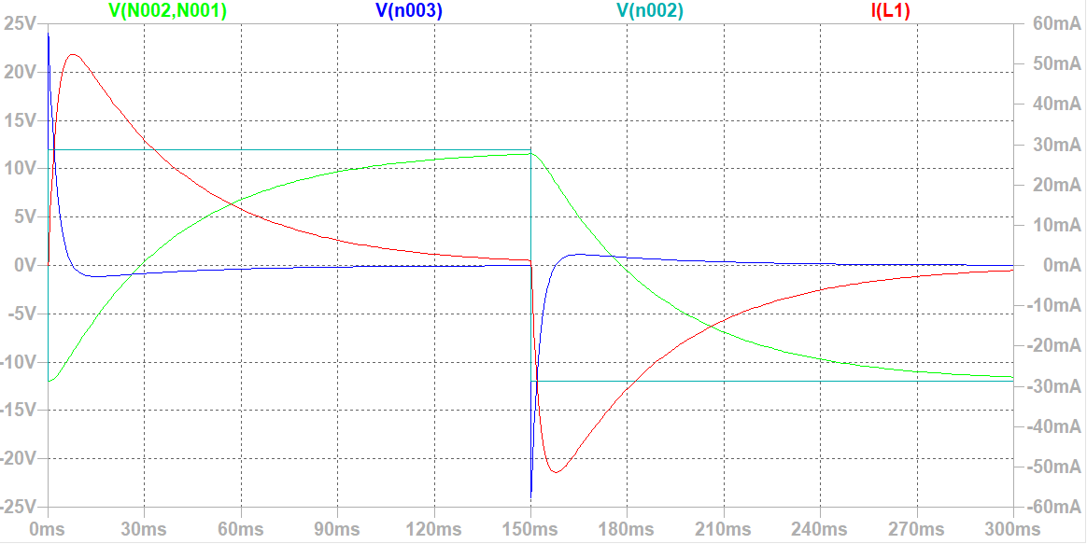

### **Заполненные таблицы 4.4**

### **Схема исследуемой цепи 2.2**

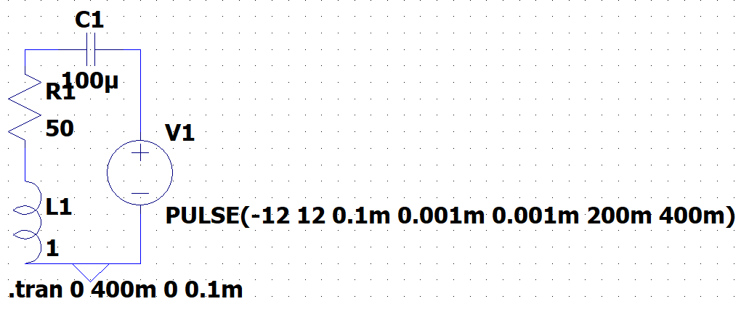

### **Расчётные формулы и расчёты**

### **Графики переходных процессов**

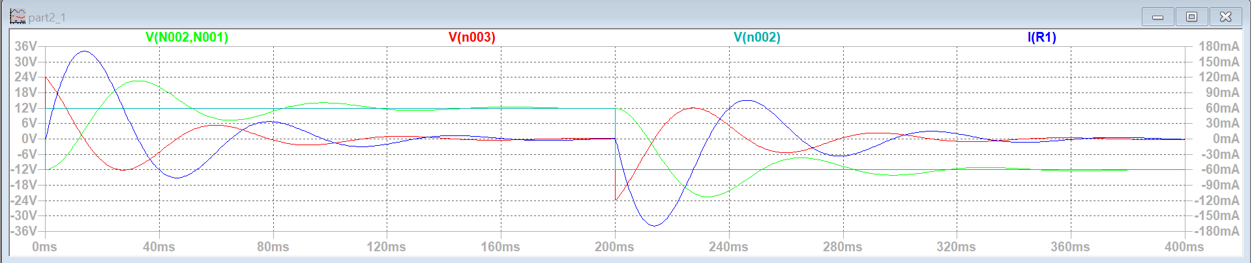

### **Заполненная таблица 4.5**

|  |  |  |  |  |  |  |
| --- | --- | --- | --- | --- | --- | --- |
| Параметры элементов цепи | | | δ | | ωc | |
| R [Om] | L [мГн] | С [мкФ] | Расч [c-1] | Эксп [c-1] | Расч [c-1] | Эксп [c-1] |
| 50 | 1000 | 100 | 25 | 12.475 | 96.8 | 96.66 |

### **Выводы по работе**

При апериодическом переходном процессе есть небольшое отличие в расчётных и экспериментальных значениях напряжения в катушке в момент коммутации, а также отличие во времени переходного процесса

При колебательном переходном процессе есть различие в экспериментальных и расчётных значениях коэффициента затухания почти в два раза, а также небольшое отличие в значениях свободных затухающих колебаниях